Виноградненский отдел МБУК ВР «МЦБ» им. М.В. Наумова
6+

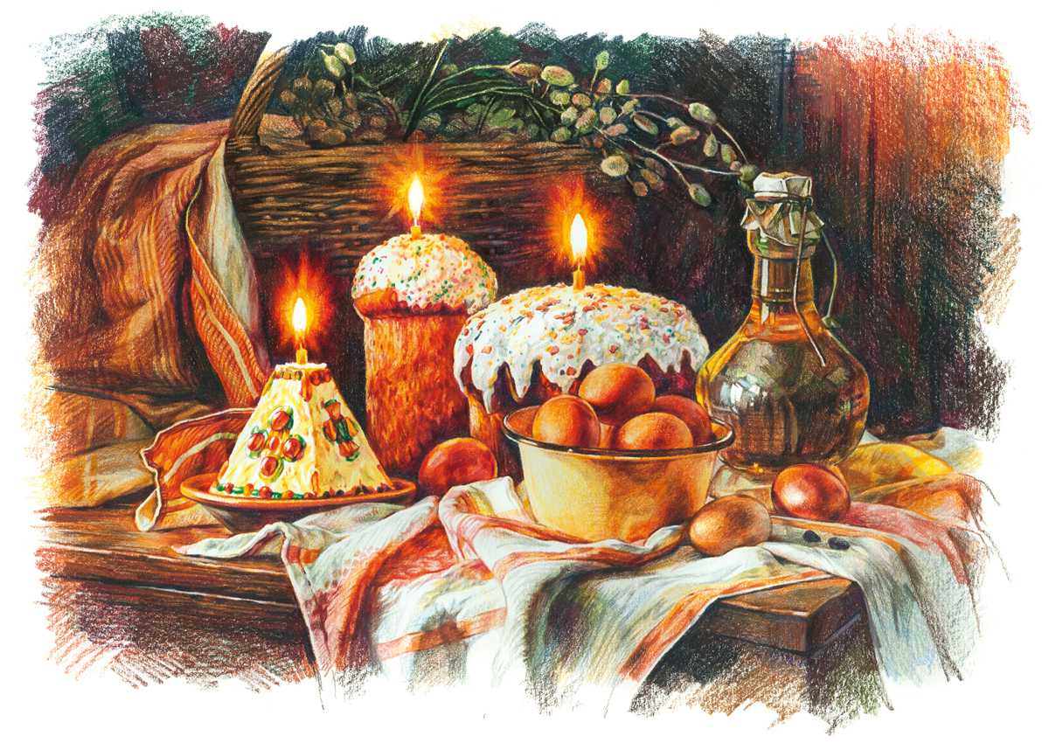
«В гости Пасха к нам пришла»
(викторина)

Подготовила библиотекарь II категории
Подготовила библиотекарь II категории
Мелихова Л.И.

2022 год

Цели.
- Познакомить с историей Пасхи, главным символом праздника, народными поверьями, поговорками.
2. Воспитывать уважение к народным традициям, толерантность.

Ход мероприятия:

Вступительное слово библиотекаря:

Пасха — самый главный христианский праздник. В это день верующие отмечают воскресение из мёртвых Иисуса Христа. Православная церковь празднует Пасху уже более двух тысяч лет.
Церковное предание гласит, что после снятия с креста Иисуса, тело его погребли в пещере в саду Иосифа, его ученика. Но вход завалили большим камнем и поставили стражу, чтобы тело Христа не похитили. На третью ночь с небес сошёл ангел Господен и отвалил камень от входа. Воины, стоявшие на страже, от страха окаменели, а потом, очнувшись, побежали к иерусалимским священникам доложить о случившемся. Женщины, пришедшие поутру, чтобы по обычаю помазать тело Христа благовонным миро, не нашли его. В пещере же был ангел, который сказал им: «Вы ищете Иисуса распятого, его нет здесь. Он воскрес из мёртвых». Затем сам Иисус явился Марии Магдалине и ученикам своим, с которыми в течение сорока дней говорил о Царстве Божием.
Вот почему празднование Пасхи — «праздник праздников», прославляющий победу добра над злом, жизни над смертью, света над тьмой. Нашел свое место этот праздник и в художественной литературе. Так А. Плещеев писал:

Повсюду благовест гудит.
Из всех церквей народ валит.
Заря глядит уже с небес...
Христос воскрес! Христос воскрес!

С полей уж снят покров снегов,
И руки рвутся из оков,
И зеленеет ближний лес...
Христос воскрес! Христос воскрес!

Вот просыпается земля,
И одеваются поля...
Весна идёт, полна чудес!
Христос воскрес! Христос воскрес!

В этот день принято печь пасхальные куличи, делать творожную пасху и красить яйца.
Виноградненский отдел предлагает вам, читатели, ответить на вопросы викторины «В гости Пасха к нам пришла». Для кого-то это будет легко и просто, для кого-то сложнее, но ответив на вопросы викторины вы узнаете что-то новое для себя.

Вопросы викторины:

1. Как называется пост перед Пасхой и какова его продолжительность?
- Великий Пост, 7 недель
- 6 недель
- 1 неделя
2. Как называется последняя неделя Великого поста перед Пасхой?
- Страстная неделя
- Постная неделя

3. В связи с каким событием христиане отмечают праздник Пасхи?
1) С воскресением Христа +
2) С началом жатвы
4. На какой день после смерти на кресте воскрес Иисус?
На 3 день
На 4 день
На 2 день
На 6 день
5. В чём заключается празднование Пасхи?
1) Богослужения в церквях +
2) Семейное празднование +
3) Народные гулянья +

6. Ежегодно Пасха отмечается в один и тот же установленный день, или это переходящий праздник?
Ответ: в современной истории дата Пасхи в наступающем году исчисляется по лунно-солнечному календарю, то есть Пасха – это переходящий праздник.
7. Сколько дней продолжается праздник Пасхи?
35 дней
2 дня
1 день
40 дней

8. Какие продукты питания принято относить к пасхальной обрядовой еде?
1) Сыр, масло
2) Молоко
3) Яйца, куличи +
9. Какой цвет является традиционным для пасхальных яиц?
Красный
синий
зеленый
желтый

10. Церковно-славянское блюдо – пасха – непременный атрибут праздника. Из чего она изготавливается?
1) Из творога со сливками (сметаной), спрессованного в виде усеченной пирамидки +
2) Из размоченных сухарей

11. В древней Руси девушки, желая узнать свою судьбу, гадали на Пасху. Почему гадания приурочивались именно к этому празднику?
1) Потому что в пасхальные дни отступала всякая нечисть из избы
2) Потому что Пасха – важный праздник; и в пасхальные дни любые способы гадания становятся особенно верными +
3) Потому что в пасхальную неделю в доме активизировался домовой

12. Воскресение за неделю до Пасхи в народе называется…?
Вербное
Цветочное
Светлое
Святое
13. Что такое Светлая неделя?
1) Неделя, когда солнце наиболее ярко светит
2) Неделя, в которую употреблялось максимальное количество пасхальной еды
3) Светлая неделя — праздничная неделя, длившаяся от Пасхи до праздника Красной горки (первое воскресенье после Пасхи). Светлая неделя – начало, символ весеннего возрождения, обновления жизни. +

14. На Пасху ставили большие качели. Какой в это вкладывался смысл?
1) Наступила весна, и можно предаваться весенним забавам
2) Движущиеся качели отпугивали злых духов
3) В древней Руси качание на качелях имело ритуальный смысл – думали, что это — действие, изображающее подъём, активизирующее плодородные силы, положительно влияющее на урожай, и на обзаведение потомством у людей и животных +
15. В ряде старинных источников указывалось, что если в пасхальную ночь или во время заутрени подойти к роднику, черпнуть воды, то водица обретет особенную силу, почти равную силе святой воды. Что при этом дополнительно нужно было сделать?
1) Нести воду в полной тишине +
2) Угостить старушку
3) Держать ёмкость с водой закрытой

16.Народная пословица гласит: “Дорого яичко ко Христову дню!” В Пасху это выражение приобретает буквальный смысл.
Что не символизирует пасхальное яйцо?
1)жизнь;
2)вселенная;
3)чудо;
4)зима.

17.Что отвечают на традиционное «Христос Воскресе»?
- Воистину Воскресе.

Библиотекарь: Молодцы ребята! Вы справились с заданиями викторины. Давайте подведем итоги. Дорогие ребята, я желаю, чтобы в ваших душах сохранилась радость, светлое настроение и пусть везде вам сопутствует удача! Поздравьте с Пасхой своих родителей, близких и друзей со словами Христос Воскресе!

Источники информации:
https://multiurok.ru/files/paskhal-naia-viktorina-dlia-nachal-nykh-klassov.html
https://infourok.ru/pashalnaya-viktorina-dlya-uchaschihsya-klassov-1063863.html
https://ped-kopilka.ru/blogs/natalija-vladimirovna-puhanova/vneklasnoe-meroprijatie-dlja-shkolnikov-po-teme-pasha-prazdnik-prazdnikov.html
https://detskiychas.ru/victorina/victorina_pasha/
https://urok.1sept.ru/articles/605918
https://www.idealdomik.ru/yenciklopedija-poleznyh-sovetov/deti-i-roditeli/prazdnik-pashi-detjam-o-pashe.html

